Część 2 zadania

Obwód przyjmuje postać jak na rysunku niżej.

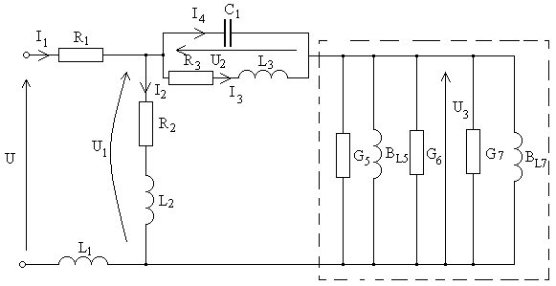

Obliczamy admitancję zaznaczonego fragmentu obwodu.
$$\begin{aligned}G_{6}=\frac{1}{R_{5}}=\frac{1}{\text{100}}=0,\text{01}S \\ Y_{a}=\sqrt{{\left(G_{5}+G_{6}+G_{7}\right)}^{2}+{\left(B_{L_{5}}+B_{L_{7}}\right)}^{2}} \\ Y_{a}=\sqrt{{\left(0,\text{009}+0,\text{01}+0,\text{01}\right)}^{2}+{\left(0,\text{00562}+0,\text{01}\right)}^{2}}=\sqrt{0,{\text{029}}^{2}+0,{\text{01562}}^{2}=}0,\text{0329}S \\ \text{tg}ϕ_{a}=\frac{B_{L_{5}}+B_{L_{7}}}{G_{5}+G_{6}+G_{7}}=\frac{0,\text{01562}}{0,\text{029}}=0,\text{54} \\ ϕ_{a}=\text{28},3°\end{aligned}$$

Zastępujemy admitancję Y_{a} impedancją Z_{a.} Wykorzystujemy trójkąt impedancji dla dwójnika szeregowego RL.
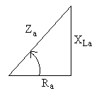
$\begin{aligned}Z_{a}=\frac{1}{Y_{a}}=\frac{1}{0,\text{0329}}=\text{30},4Ω \\ R_{a}=\text{Za}\text{*cos}ϕ_{a}=\text{30},4\text{*cos}\text{28},3\text{°=}\text{26},\text{77}Ω \\ X_{\text{La}}=Z_{a}\text{*cos}ϕ_{a}=\text{30},4\text{*cos}\text{28},3\text{°=}\text{14},\text{41}Ω\end{aligned}$

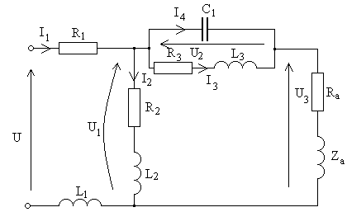

Gałąź szeregową R₃ L₃ zastępujemy równoważną gałęzią równoległą. Wykorzystujemy trójkąt admitancji dla dwójnika równoległego RL.

$$\begin{aligned}Z_{3}=\sqrt{R_{3}^{2}+X_{L_{3}}^{2}}=\sqrt{{\text{40}}^{2}+{\text{40}}^{2}}=\text{56},\text{57}Ω \\ \text{tg}ϕ_{3}=\frac{X_{L_{3}}}{R_{3}}=\frac{\text{40}}{\text{40}}=1 \\ ϕ_{3}={\text{45}}^{o} \\ Y_{3}=\frac{1}{Z_{3}}=\frac{1}{\text{56},\text{57}}=0,\text{0177}S \\ G_{3}=Y_{3}\text{cos}ϕ_{3}=0,\text{0177}⋅\text{cos}{\text{45}}^{o}=0,\text{0125}S \\ B_{3}=Y_{3}\text{sin}ϕ_{3}=0,\text{0177}⋅\text{sin}{\text{45}}^{o}=0,\text{0125}S\end{aligned}$$

Obwód ma postać:
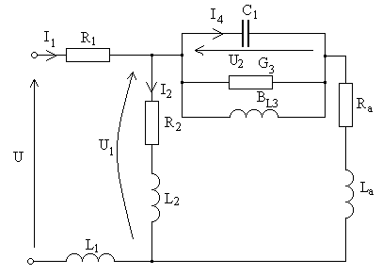
Dwójnik równoległy C₁G₃B_{L3} zastępujemy dwójnikiem szeregowym.
$$Y_{b}=\sqrt{G_{3^{2}}+{\left(B_{C_{1}}−B_{L_{3}}\right)}^{2}}$$
$$\begin{aligned}B_{C_{1}}=\frac{1}{X_{C_{1}}}=\frac{1}{\text{40}}=0,\text{025}S \\ Y_{b}=\sqrt{0,{\text{0125}}^{2}+{\left(0,\text{025}−0,\text{0125}\right)}^{2}}=0,\text{0177}S \\ \text{tg}ϕ_{b}=−\frac{B_{C_{1}}−B_{L_{3}}}{G_{3}}=−\frac{0,\text{025}−0,\text{0125}}{0,\text{0125}}=−1 \\ ϕ_{b}=−\text{45}°\end{aligned}$$
Kąt jest ujemny, więc będzie to dwójnik RC. Wykorzystujemy trójkąt impedancji dla dwójnika szeregowego RC.
$$\begin{aligned}Z_{b}=\frac{1}{Y_{b}}=\frac{1}{0,\text{0177}}=\text{56},5Ω \\ R_{b}=Z_{b}⋅\text{cos}ϕ_{b}=\text{56},5⋅\text{cos}(−\text{45}°)=\text{39},\text{95}Ω \\ X_{\text{Cb}}=−Z_{b}⋅\text{sin}ϕ_{b}=−\text{56},5⋅\text{sin}(−\text{45}°)=\text{39},\text{95}Ω\end{aligned}$$
Po tym uproszczeniu obwód ma postać.
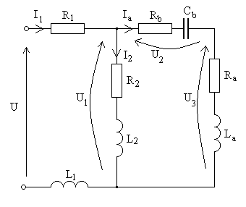
Gałęzie z prądami I₂ oraz I_{a} zastępujemy gałęzią zastępczą.
$$\begin{aligned}Z_{\text{ab}}=\sqrt{(R_{a}+R_{b})^{2}+(X_{\text{La}}−X_{\text{cb}})^{2}}=\sqrt{(\text{26},\text{77}+\text{39},\text{95})^{2}+(\text{14},\text{41}−\text{39},\text{95})^{2}} \\ Z_{\text{ab}}=\text{71},\text{44}Ω \\ \text{tg}ϕ_{\text{ab}}=\frac{X_{\text{La}}−X_{\text{Cb}}}{R_{a}+R_{b}}=\frac{\text{14},\text{41}−\text{39},\text{95}}{\text{26},\text{77}+\text{39},\text{95}}=−0,\text{38} \\ ϕ_{\text{ab}}=−\text{20},{\text{95}}^{o}\end{aligned}$$
Gałąź z prądem I_{a} ma charakter pojemnościowy, dlatego zastępujemy ją dwójnikiem RC gdzie:
$$\begin{aligned}R_{\text{ab}}=R_{a}+R_{b}=\text{26},\text{77}+\text{39},\text{94}=\text{66},\text{72}Ω \\ X_{\text{Cab}}=\left|X_{\text{La}}−X_{\text{Cb}}\right|=\left|\text{14},\text{41}−\text{39},\text{95}\right|=\text{25},\text{54}Ω\end{aligned}$$
$$\begin{aligned}Z_{2}=\sqrt{R_{2}^{2}+X_{L2}^{2}}=\sqrt{{\text{20}}^{2}+{\text{40}}^{2}}=\text{44},\text{72}Ω \\ \text{tg}ϕ_{2}=\frac{X_{L2}}{R_{2}}=\frac{\text{40}}{\text{20}}=2 \\ ϕ_{2}=\text{63},{\text{43}}^{o}\end{aligned}$$
$$Y_{2}=\frac{1}{Z_{2}}=\frac{1}{\text{44},\text{72}}=0,\text{0224}S$$
$$\begin{aligned}G_{2}^{}=Y_{2}\text{cos}ϕ_{2}=0,\text{0224}⋅\text{cos}\text{63},{\text{43}}^{o}=0,\text{01}S \\ B_{L2}^{}=Y_{2}\text{sin}ϕ_{2}=0,\text{0224}⋅\text{sin}\text{63},{\text{43}}^{o}=0,\text{02}S\end{aligned}$$
$$\begin{aligned}Y_{\text{ab}}=\frac{1}{Z_{\text{ab}}}=\frac{1}{\text{71},\text{44}}=0,\text{014}S \\ G_{\text{ab}}^{}=Y_{\text{ab}}\text{cos}ϕ_{\text{ab}}=0,\text{014}⋅\text{cos}(−\text{20},{\text{95}}^{o})=0,\text{0131}S \\ B_{\text{Cab}}^{}=−Y_{\text{ab}}\text{sin}ϕ_{\text{ab}}=−0,\text{014}\text{sin}(−\text{20},{\text{95}}^{o})=0,\text{00501}S\end{aligned}$$
$$\begin{aligned}Y_{c}=\sqrt{(G_{2}^{}+G_{\text{ab}}^{})^{2}+(B_{\text{Cab}}^{}−B_{L2}^{})^{2}}=\sqrt{(0,\text{01}+0,\text{0131})^{2}+(0,\text{00501}−0,\text{02})^{2}} \\ Y_{c}=0,\text{0275}S\end{aligned}$$

$$\begin{aligned}\text{tg}ϕ_{c}=−\frac{B_{\text{Cab}}^{}−B_{L2}^{}}{G_{2}^{}+G_{\text{ab}}^{}}=−\frac{0,\text{00501}−0,\text{02}}{0,\text{01}+0,\text{0131}}=0,\text{65} \\ ϕ_{c}={\text{33}}^{o}\end{aligned}$$
$$\begin{aligned}\text{Zc}=\frac{1}{\text{Yc}}=\frac{1}{0,\text{0275}}=\text{36},\text{36}Ω \\ \end{aligned}$$
$$\begin{aligned}\text{Rc}=\text{Zc}\text{cos}ϕ=\text{36},\text{36}⋅\text{cos}\text{33}\text{°=}\text{30},5Ω \\ \\ X_{\text{LC}}=\text{Zc}\text{sin}ϕ=\text{36},\text{36}⋅\text{sin}\text{33}\text{°=}\text{19},8Ω \\ \end{aligned}$$
Po tych przekształceniach obwód ma następującą postać:
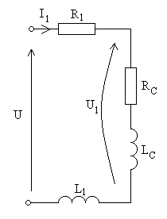

Obliczamy impedancję zastępczą układu.
$Z=\sqrt{(R_{1}+R_{C})^{2}+(X_{L1}+X_{\text{LC}})^{2}}$
$$Z=\sqrt{(\text{10}+\text{30},5)^{2}+(\text{30}+\text{19},8)^{2}}=\text{64},2Ω$$
$$\text{tg}ϕ=\frac{X_{L1}+X_{\text{LC}}}{R_{1}+R_{C}}=\frac{\text{30}+\text{19},8}{\text{10}+\text{30},5}=1,\text{23}$$
$$ϕ=\text{50},9°$$

Korzystając z prawa Ohma obliczamy po kolei wartości skuteczne poszczególnych prądów, ich fazy początkowe i piszemy równania opisujące wartości chwilowe.
$I_{1}=\frac{U}{Z}=\frac{\text{230}}{\text{64},2}=3,\text{58}$ $ϕ=ϕ_{u}−ϕ_{i1}$
$$ϕ_{i1}=ϕ_{u}−ϕ=−\text{30}−\text{50},9=−\text{80},9°$$
$$i_{1}=\sqrt{2}⋅3,\text{58}⋅\text{sin}(\text{314}−\text{80},9°)A$$

U₁=I₁Z_{C}=3,58·36,36=130,26 V $ϕ_{c}=ϕ_{u1}−ϕ_{i1}$
$$ϕ_{u1}=ϕ_{c}+ϕ_{i1}=\text{33}\text{°+}(−\text{80},9°)=−\text{47},9°$$
$$I_{2}=\frac{U_{1}}{Z_{2}}=\frac{\text{130},\text{26}}{\text{44},\text{72}}=2,\text{91}$$
$$ϕ_{i2}=ϕ_{u1}−ϕ_{2}=−\text{47},9−\text{63},\text{43}=−\text{111},\text{33}$$
$$i_{2}=\sqrt{2}⋅2,\text{91}⋅\text{sin}(\text{314}t−\text{111},\text{33}°)A$$

$$I_{a}=\frac{U_{1}}{Z_{\text{ab}}}=\frac{\text{130},\text{26}}{\text{71},\text{44}}=1,\text{82}A$$
$$ϕ_{\text{ia}}=ϕ_{u1}−ϕ_{\text{ab}}=−\text{47},9°−(−\text{20},\text{95}°)=−\text{26},\text{95}°$$
U₂ =I_{a} · Z_{b} = 1,82 ·56,5 = 102,83 V $ϕ_{\text{ua}}=ϕ_{\text{ia}}+ϕ_{b}=−\text{26},\text{95}+(−\text{45}°)=−\text{71},\text{95}°$
$$I_{3}=\frac{U_{2}}{Z_{3}}=\frac{\text{102},\text{83}}{\text{56},\text{57}}=1,\text{82}A$$
$$ϕ_{i3}=ϕ_{u2}−ϕ_{3}=−\text{71},\text{95}°−\text{45}\text{°=}−\text{116},\text{95}°$$
$$i_{3}=\sqrt{2}⋅1,\text{82}⋅\text{sin}(\text{314}t−\text{116},\text{95}°)A$$

$$I_{4}=\frac{U_{2}}{X_{C1}}=\frac{\text{102},\text{83}}{\text{40}}=2,\text{57}A$$
$$ϕ_{i4}=ϕ_{u2}−(−\text{90}°)=−\text{71},\text{95}\text{°+}\text{90}\text{°=}\text{18},\text{05}°$$
$$i_{4}=\sqrt{2}⋅2,\text{57}⋅\text{sin}(\text{314}t+\text{18},\text{05}°)A$$

$$U_{3}=I_{a}⋅Z_{a}=1,\text{82}⋅\text{30},4=\text{55},\text{33}V$$
$$I_{5}=\frac{U_{3}}{Z_{5}}=\frac{\text{55},\text{33}}{\text{94},\text{34}}=0,\text{59}A$$
$$ϕ_{i5}=ϕ_{u3}−ϕ_{5}=1,\text{35}−\text{32}=−\text{30},\text{65}$$
$$i_{5}=\sqrt{2}⋅0,\text{59}⋅\text{sin}(\text{314}t−\text{30},\text{65}°)A$$

$$I_{6}=\frac{U_{3}}{R_{5}}=\frac{\text{55},\text{33}}{\text{100}}=0,\text{55}A$$
$$ϕ_{i6}=ϕ_{u3}=1,\text{35}°$$
$$i_{6}=\sqrt{2}⋅0,\text{55}⋅\text{sin}(\text{314}t+1,\text{35}°)A$$

$$I_{7}=\frac{U_{3}}{Z_{7}}=\frac{\text{55},\text{33}}{\text{70},7}=0,\text{78}A$$
$$ϕ_{i7}=ϕ_{u3}−ϕ_{7}=1,\text{35}−\text{45}\text{°=}−\text{43},\text{65}°$$
$$i_{7}=\sqrt{2}⋅0,\text{78}⋅\text{sin}(\text{314}t−\text{43},\text{65}°)A$$

